Уважаемые жители Ивантеевского муниципального района.
Одной из главных задач бюджетной политики района является обеспечение прозрачности и открытости бюджетного процесса. Для привлечения большого количества граждан к участию в обсуждении вопросов формирования бюджета района и его исполнения разработан «Бюджет для граждан».
«Бюджет для граждан» предназначен прежде всего для жителей района, не обладающих специальными знаниями в сфере бюджетного законодательства. Информация «Бюджет для граждан» в доступной форме знакомит граждан с основными характеристиками бюджета Ивантеевского муниципального района.
Бюджетный процесс- ежегодное формирование и исполнение бюджета
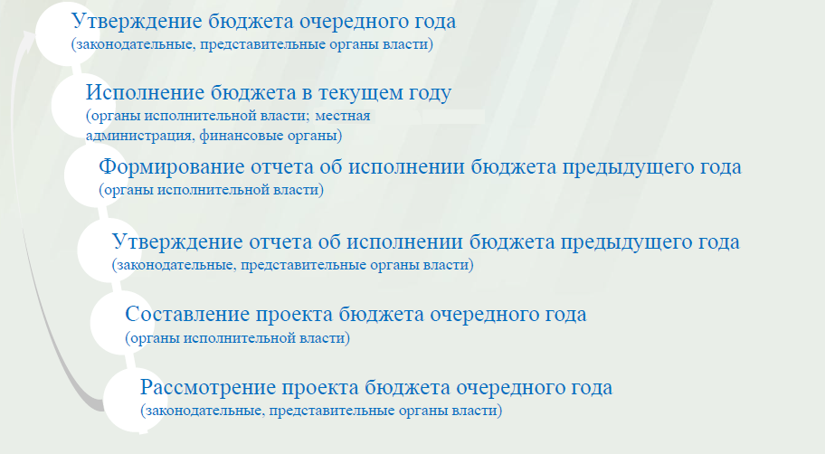
Что такое бюджет?
Бюджет – это план доходов и расходов на определенный период.
Исполнение бюджета Ивантеевского муниципального района за 2013 год.
Тыс.руб.
Показатели | План 2013г | Факт 2013г
Доходы, в том числе | 310827,7 | 308248,7
Налоговые, неналоговые доходы | 38359,3 | 35780,3
Межбюджетные трансферты | 272468,4 | 272468,4
Расходы, в том числе | 322830,5 | 313408,0
Общегосударственные вопросы | 24099,5 | 23230,4
Образование | 243739,2 | 240004,5
Культура и искусство | 33330,4 | 32660,6
Социальная политика | 6137,5 | 5936,0
Другие расходы | 15523,9 | 11576,5
Баланс (доходы-расходы)  Дефицит или профицит | -12002,8 | -5159,3

Зачем нужны бюджеты?
Для выполнения своих задач муниципальному району необходим бюджет, который формируется за счет сбора налогов и безвозмездных поступлений направляемых на финансирование бюджетных расходов.
Совокупные расходы бюджета муниципального района в расчете на душу населения. руб .

Фактически за эти средства общество «приобретает» у муниципального района общественные блага – образование, услуги культуры, физической культуры и спорта, то есть услуги и функции, которые не могут быть предоставлены рынкам и оплачены каждым из нас в отдельности.
Основные характеристики бюджета
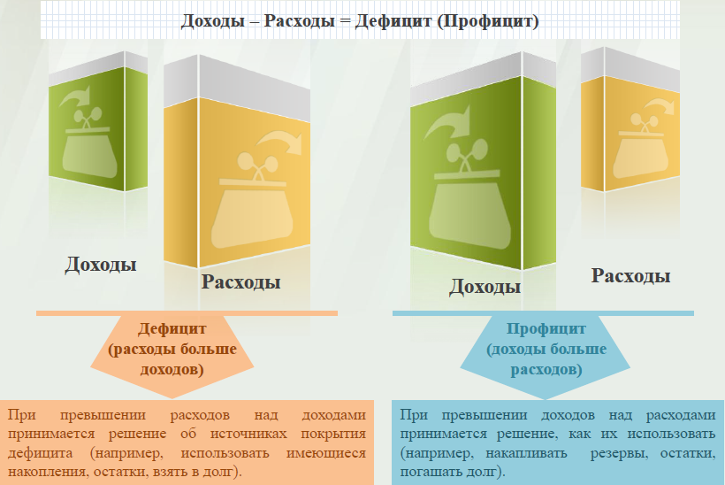

Дефицит и профицит
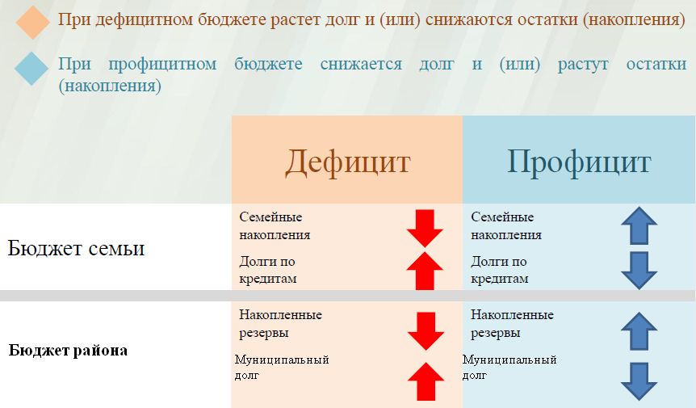

Размер муниципального долга

Доходы бюджета
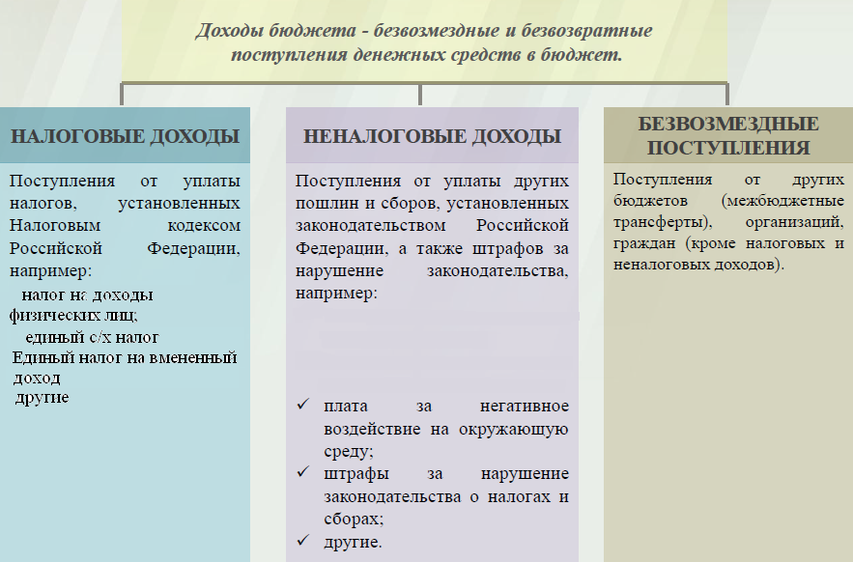
Межбюджетные трансферты-основной вид безвозмездных перечислений
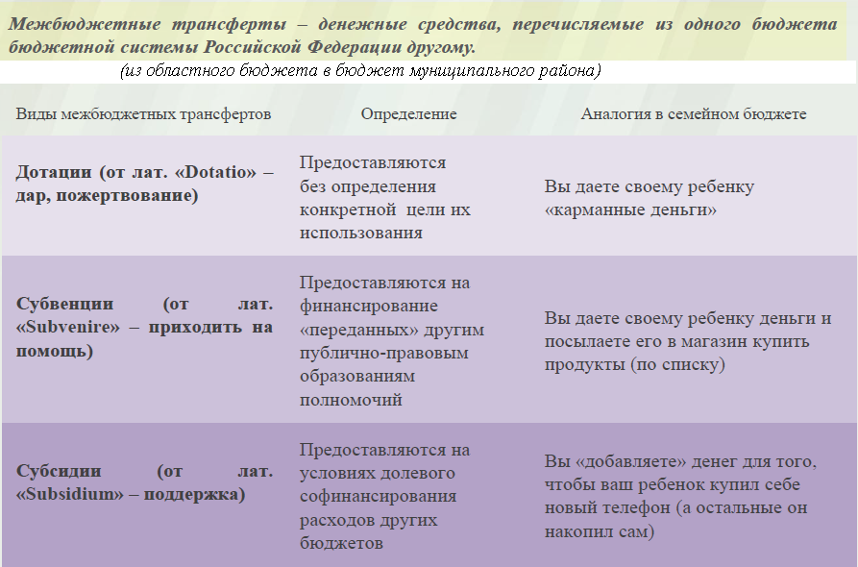

Федеральные, региональные и местные налоги.
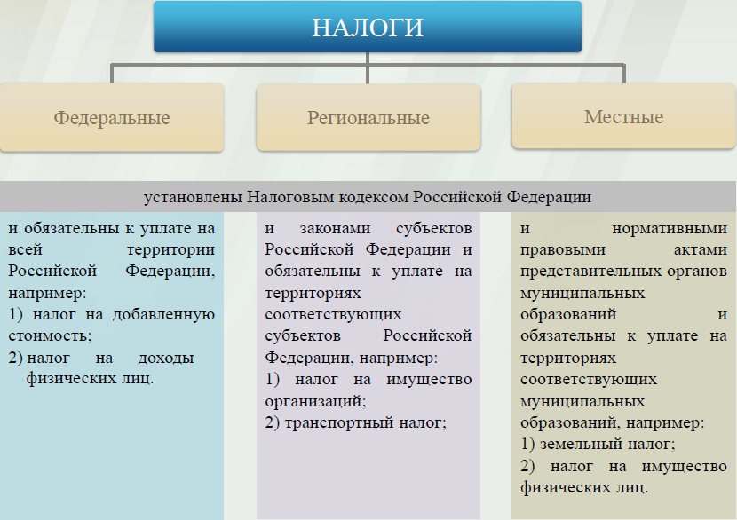
Мы все - налогоплательщики

Куда зачисляются налоги, непосредственно уплачиваемые гражданами РФ?
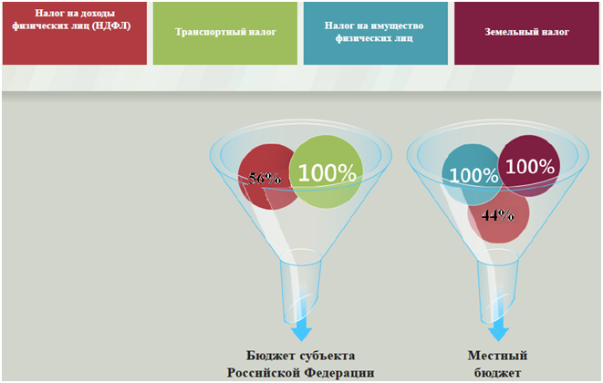
Структура доходов бюджета Ивантеевского муниципального района
(тыс.руб.)
Наименование доходов | План 2013г | Факт 2013г
Налоговые доходы всего: | 30932,9 | 31121,2
в том числе
налог на доходы физ.лиц | 26325,3 | 26512,5
единый налог на вмененный доход | 3394,1 | 3394,1
единый сельскохозяйственный налог | 635,2 | 635,2
госпошлина | 543,4 | 544,5
зад-ть по отменен. налогам | 34,9 | 34,9
Неналоговые доходы всего: | 7426,4 | 4659,1
в том числе
арендная плата за земли | 1171,2 | 1171,2
доход от аренды имущества | 76,5 | 76,5
доход от прибыли МУП | 17,1 | 17,1
проценты за кредит | 10,8 | 10,8
плата за негативное воздействие | 284,5 | 284,6
доход от возврата субсидии | 178,1 | 178,1
доходы от продажи материальных и нематериальных активов | 4114,8 | 1343,5
штрафы, санкции и возмещение ущерба | 1571,4 | 1575,3
прочие неналоговые доходы | 2,0 | 2,0
Безвозмездные поступления всего: | 272468,4 | 272468,4
в том числе
дотации бюджетам субъектов Российской Федерации и муниципальных образований | 145997,8 | 145997,8
субсидии бюджетам субъектов Российской Федерации и муниципальных образований | 7359,3 | 7359,3
субвенции бюджетам субъектов Российской Федерации и муниципальных образований. | 116091,4 | 116091,4
иные межбюджетные трансферты | 2944,6 | 2944,6
прочие безвозмездные поступления | 80,0 | 80,0
возврат остатков субсидий, субвенций и иных межбюджетных трансфертов, имеющих целевое назначение, прошлых лет из бюджетов муниципальных районов | -4,7 | -4,7
Итого доходов: | 310827,7 | 308248,7

Доходы в 2013году составили – 308248,7 тыс.руб.

РАСХОДЫ.
Расходы бюджета – выплачиваемые из бюджета денежные средства.
В каких единицах измеряются параметры бюджетов
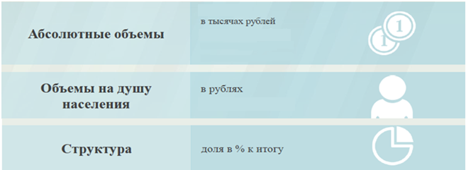

Расходы по основным функциям муниципального района.

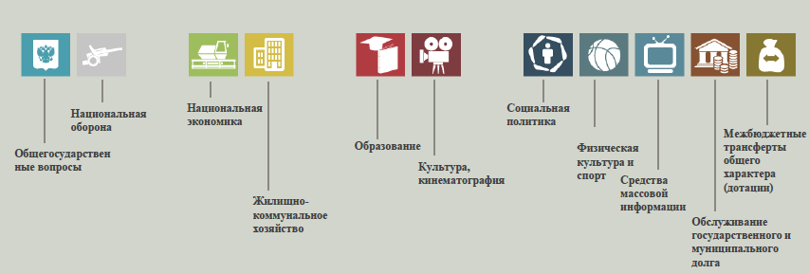

Структура расходов бюджета Ивантеевского муниципального района по разделам за 2013 год. %
Раздел | Наименование | План 2013г | Факт 2013г
1 | Всего | 100,0 | 100,0
01 | Общегосударственные вопросы | 7,5 | 7,4
02 | Национальная оборона | 0,2 | 0,2
03 | Национальная экономика | 2,5 | 1,5
05 | Жилищно-коммунальное хозяйство | 0,3 | 0,4
07 | Образование | 75,5 | 76,6
08 | Культура, кинематография | 10,4 | 10,4
10 | Социальная политика | 1,9 | 1,8
11 | Физическая культура и спорт | 1,1 | 1,1
12 | Средства массовой информации | 0,1 | 0,1
13 | Обслуживание государственного, муниципального долга | 0,1 | 0,1
14 | Межбюджетные трансферты | 0,4 | 0,4

Наибольшую долю в фактических расходах бюджета муниципального района в 2013 году составили расходы по разделу «образование» 76,6%, по разделу «культура, кинематография» - 10,4%

Структура расходов

Расходы бюджета Ивантеевского муниципального района по основным разделам на душу населения
%
руб.
Раздел | Показатель | План 2013 | Факт 2013г
05 | Жилищно-коммунальное хозяйство | 79 | 79
07 | Образование | 16597 | 16342
08 | Культура, кинематография | 2269 | 2089
10 | Социальная политика | 418 | 404
11 | Физическая культура и спорт | 243 | 227
01 | Содержание работников органов местного самоуправления | 1641 | 1582

Расходы бюджета Ивантеевского муниципального района составили за 2013 год в сумме 313408,0 тыс.руб., что ниже плана на 2013 год на 9422,6 тыс.руб. Общий объем и структура расходов представлена в следующей форме: тыс.руб
Расходы |  | План 2013 года | Факт 2013 года
Общегосударственные  вопросы |  | 24099,5 | 23230,4
Национальная оборона |  | 823,2 | 823,2
Национальная экономика |  | 8374,5 | 4615,9
Жилищно-коммунальное хозяйство |  | 1156,6 | 1156,6
Образование |  | 243739,2 | 240004,5
Культура и искусство |  | 33330,4 | 32660,6
Средства массовой информации |  | 252,7 | 252,7
Социальная политика |  | 6137,5 | 5936,0
Физкультура и спорт |  | 3570,4 | 3381,6
Обслуживание государственного муниципального долга |  | 200,6 | 200,6
Межбюджетные трансферты |  | 1145,9 | 1145,9
ИТОГО расходов: |  | 322830,5 | 313408,0

Уровень средней заработной платы по категориям муниципальных учреждений
(руб.)
Категории граждан | Среднемесячная начисленная  заработная плата
 | 2013 год
Работники дошкольных образовательных учреждений | 12483
Работники общеобразовательных учреждений | 14228
Работники учреждений культуры и искусства | 11037
Работники учреждений физической культуры и спорта | 9442

Наименование показателей | Ед. измер. | Показатели по образованию
 |  | План 2013 | Факт 2013
Доля детей в возрасте 1 – 6 лет, состоящих на учете для определения в муниципальные дошкольные образовательные учреждения, в общей численности детей в возрасте 1 – 6 лет | % | 3,7 | 2,0
Доля выпускников муниципальных общеобразовательных учреждений, сдавших единый государственный экзамен по русскому языку и математике, в общей численности выпускников муниципальных общеобразовательных учреждений, сдававших единый государственный экзамен по данным предметам | % | 100 | 100
Доля детей в возрасте 1 - 6 лет, получающих дошкольную образовательную услугу и (или) услугу по их содержанию в муниципальных образовательных учреждениях, в общей численности детей в возрасте 1 - 6 лет | % | 85 | 85
Доля муниципальных дошкольных образовательных учреждений, здания которых находятся в аварийном состоянии или требуют капитального ремонта, в общем числе муниципальных дошкольных образовательных учреждений | % | 0 | 0
Доля выпускников муниципальных общеобразовательных учреждений, не получивших аттестат о среднем (полном) образовании, в общей численности выпускников муниципальных общеобразовательных учреждений | % | 0 | 0
Доля муниципальных общеобразовательных учреждений, здания которых находятся в аварийном состоянии или требуют капитального ремонта, в общем количестве муниципальных общеобразовательных учреждений | % | 0 | 0
Расходы бюджета муниципального образования на общее образование в расчете на 1 обучающегося в муниципальных общеобразовательных учреждениях | рубли | 89119,3 | 89119,3
Доля детей в возрасте 5 - 18 лет, получающих услуги по дополнительному образованию в организациях различной организационно- правовой формы и формы собственности, в общей численности детей этой возрастной группы | % | 84 | 84
Доля населения, систематически занимающегося физической культурой и спортом | % | 64 | 64

Объем расходов на содержание органов местного самоуправления в расчете на 1 единицу штатной численности.

Наименование показателей | Ед. измер. | План 2013 года | Факт 2013 года
Доля протяженности автомобильных дорог общего пользования местного значения, не отвечающих нормативным требованиям, в общей протяженности автомобильных дорог общего пользования местного значения в целом по муниципальному району | % | 95,9 | 95,9
Доля населения, проживающего в населенных пунктах, не имеющих регулярного автобусного и (или) железнодорожного сообщения с муниципальным районом, в общей численности населения муниципального района | % | 1,2 | 1,2
Общая площадь жилых помещений, приходящаяся в среднем на одного жителя, - всего, в том числе введенная в действие за один год | кв. м. | 27,34/0,35 | 27,34/0,35
Доля населения, получившего жилые помещения и улучшившего жилищные условия в отчетном году, в общей численности населения, состоящего на учете в качестве нуждающегося в жилых помещениях | % | 5 | 7

Количество субъектов малого предпринимательства, которым оказана государственная поддержка.

Доля муниципальных учреждений культуры, здания которых находятся в аварийном состоянии или требуют капитального ремонта, в общем количестве муниципальных учреждений культуры за 2013 год.

